Тема 4. Діагностика майна і ринкова ціна підприємства
Практичне заняття 1

План заняття
1. Сутність, необхідність і цілі оцінки вартості підприємства.
2. Затратний і прибутковий підхід до оцінки вартості підприємства.
3. Ринковий підхід до оцінки вартості підприємства.
Ключові поняття: затратний підхід до оцінки вартості підприємства, прибутковий підхід до оцінки вартості підприємства, ринковий підхід до оцінки вартості підприємства, гудвіл, дисконтна ставка, метод дисконтування майбутніх доходів, метод капіталізації, метод оцінки вартості, оцінка майнового стану, оцінка підприємства (бізнесу), підхід до оцінки вартості, ринкова (цінова) інформація, ставка капіталізації, фінансова інформація.
Практичний аспект: аналізувати динаміку обсягів, структуру витрат підприємства та собівартість його продукції; вміти оцінювати вартість гудвілу, обчислювати середньозважену вартість капіталу підприємства, оцінювати вартість майна підприємства.

Питання для дискусії
1. Що собою уявляє оцінка майнового стану підприємства?
2. Що входить до складу майнового комплексу підприємств і підлягає оцінці?
3. Які принципи закладені в оцінку вартості підприємства, як їх класифікують?
4. Які етапи можна виділити в процесі діагностики майнового стану підприємств?
5. Які існують підходи, що закладені в основу оцінки вартості підприємства?
6. В чому суть витратного підходу до оцінки вартості підприємства?
7. Які переваги та недоліки має витратний метод визначення вартості підприємства?
8. В чому суть аналогового підходу в оцінці вартості бізнесу?
9. Які переваги та недоліки має аналоговий метод оцінки бізнесу?
10. В чому суть доходного підходу в оцінці вартості підприємства?
11. Які переваги та недоліки має доходний підхід оцінки бізнесу?
12. В чому суть методу капіталізації доходів?
13. В чому суть методу дисконтування грошового потоку?
14. Які переваги та недоліки має метод дисконтування майбутніх доходів?
15. Охарактеризуте нормативні підходи щодо оцінки майна підприємств в Україні.
16. Сутність аналізу динаміки валюти балансу та його структури.
17. Механізм оцінювання фінансової стійкості підприємства.
18. Механізм аналізу ліквідності фірми.

Практичні завдання

Завдання 1. Визначте ставку дисконтування для цілей оцінки вартості підприємства та вартість підприємства методом капіталізації його доходів, якщо:
- власний капітал — 300 тис. грн;
- позичковий капітал — 700 тис. грн;
- плата за користування позичковим капіталом — 15 % річних
- інвестор готовий вкладати кошти в корпоративні права підприємства за мінімальної ставки доходності в 19 %.
Очікується, що річний прибуток становить 57 тис. грн.

Методичні рекомендації:
Ставку дисконтування для цілей оцінки вартості підприємства рекомендується розраховувати на основі використання моделі середньозваженої вартості капіталу (WACC). Ставка дисконту характеризує норму прибутку, за якою майбутні грошові надходження приводяться до теперішньої вартості на момент оцінки. Вона враховує премію за ризик інвестування коштів в оцінюване підприємство: чим більшим є ризик, тим ставка дисконтування буде вищою.

Середньозважена вартість капіталу є середньою вартістю власного і позикового капіталів, зважена за їх частками у загальній структурі капіталу:
WACC = W_{d}·C_{d}·(1 – T) + W_{p}·C_{p} + W_{e}·C_{e},
де W_{d}, W_{p}, W_{e} – відповідно частки позикових коштів, привілейованих акцій, власного капіталу (звичайних акцій і нерозподіленого прибутку);
C_{d}, C_{p}, C_{e} – вартість кожної з відповідних частин капіталу;
T – ставка податку на прибуток.
Вартість власного капіталу має відображати ризикованість інвестиції у власний капітал компанії. Стандартні моделі співвідношення ризику і доходності – модель оцінки капітальних активів і модель арбітражного ціноутворення – конвертують вимірник ризику в очікувану доходність. Вартість боргових коштів має відображати ризик невиконання зобов’язань фірмою (чим вищим є даний ризик, тим більшою є вартість боргових коштів) і податкові вигоди, пов’язані із залученням боргових коштів (відсоткові виплати зменшують оподатковуваний прибуток):

Вартість боргових коштів = відсоткова ставка по запозиченнях·(1 – ставка податку)

Вартість привілейованих акцій має відображати дивіденд по цих акціях, що не зменшує розмір оподатковуваного прибутку:

Вартість привілейованих акцій = дивіденд / ціна привілейованої акції

Вагові коефіцієнти, що використовуються для окремих компонентів формули, мають базуватися на ринковій, а не обліковій інформації.
На розмір витрат, пов’язаних з отриманням капіталу, впливають такі фактори, як рівень відсоткових ставок, сфера діяльності компанії, структура капіталу, а також очікування інвесторів.
Середньозважена вартість капіталу відображає справжні витрати фірми на отримання коштів для проекту, адже для отримання коштів на нові проекти більшість фірм використовують комбінацію власного капіталу і боргового фінансування. Якщо фінансування надходить з двох джерел, то доречною відсотковою ставкою буде середнє значення двох ставок фінансування. Якщо боргове фінансування має більшу питому вагу, то боргові кошти повинні мати більший ваговий коефіцієнт у середньому значенні. Аналогічно, ваговий коефіцієнт власного капіталу має відображати частину фінансування, що забезпечується власним капіталом.

Завдання 2. Визначити вартість гнучкого виробничого модулю, виходячи з таких даних: вартість аналога складає 120 тис. грн. Обсяг виробництва у натуральному вираженні аналогічного та оцінюваного модулю складають відповідно 250 тис. од. та 296 тис. од. Річні експлуатаційні витрати для аналога складають 180 тис. грн., для оцінюваного виробу – 190 тис. грн.

Методичні рекомендації:
Метод прямого порівняння базується на співставленні продаж об’єктів ідентичних (аналогічних) з оцінюваним, по яким недавно відбулися комерційні угоди чи відома інформація щодо ринкової ціни таких пропозицій. При ідентичності чи близькій схожості функціональних і параметричних характеристик аналізованих технічних засобів вносяться незначні поправки у вартість об’єкту оцінки, пов’язані в основному з його станом та особливостями місцезнаходження та умов ринку (умов продаж).
У випадку аналогового порівняння продаж вартість об’єкта-аналога коригується на всі відмінності від об’єкта оцінки. При цьому, для визначення відновної вартості (ВВ) машин чи одиниці обладнання використовують наступну загальну формулу:

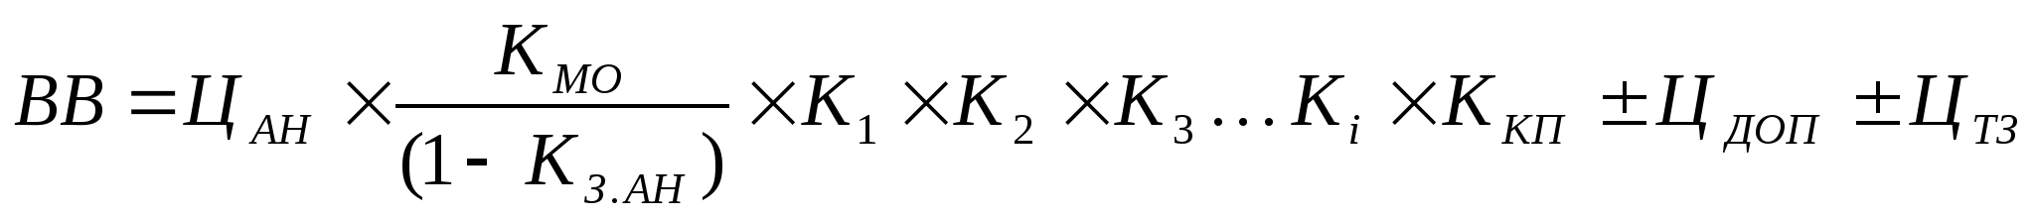
де ЦАН — ціна об’єкта-аналога на момент продажу;

КМО — коефіцієнт моменту оцінки, тобто індекс зміни вартості аналогу з моменту його випуску до моменту оцінки;
КЗ.АН — коефіцієнт фізичного зносу (знецінення) аналога за період експлуатації з моменту випуску до моменту оцінки;
К1, К2, К3 … Кі — коригуючі параметричні коефіцієнти, що враховують відмінності технічних параметрів у об’єкта оцінки та аналога; даний коефіцієнт розраховується:
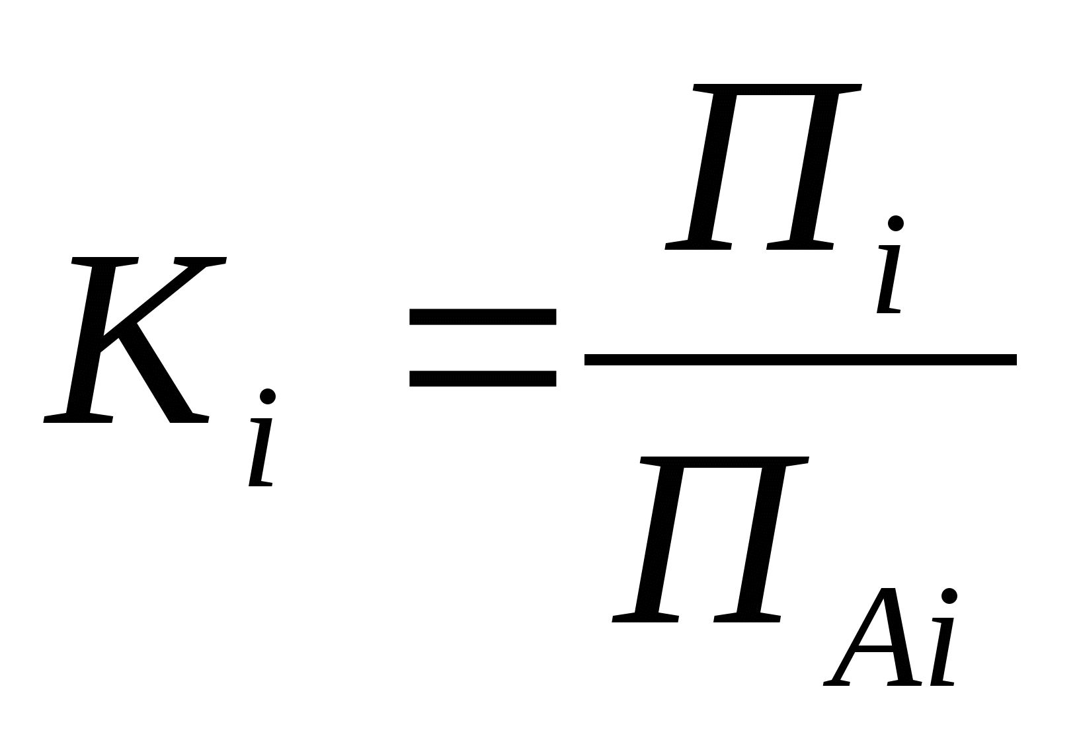
де Пі та ПАі — значення і-го параметра об’єкту оцінки та аналогу.

Завдання 3. Ринкова вартість активів підприємства «Ідеал» дорівнює 4 млн. грн., нормалізований чистий прибуток – 800 тис. грн. Середній рівень доходності на активи на ринку складає 15%, ставка капіталізації – 20%. Оцінити вартість гудвілу.

Методичні рекомендації:
Гудвіл (вартість ділової репутації) – це нематеріальний актив, вартість якого визначається як різниця між ринковою ціною та балансовою вартістю активів підприємства як цілісного майнового комплексу, що виникає в результаті використання кращих управлінських якостей, домінуючої позиції на ринку товарів, послуг, нових технологій тощо.
Таблиця 1. Методики розрахунку гудвілу відповідно до міжнародних та українських бухгалтерських стандартів
Нормативний  документ | Формула  розрахунку гудвілу
МСФЗ 3 «Об’єднання бізнесу»,  П(С)БО 19 «Об’єднання  підприємств» (Україна) | GW = ВПП – СВАЗ,  де ВПП – вартість придбання підприємства;  СВАЗ – справедлива вартість активів і зобов’язань.
US GAAP, SFAS 142  «Гудвіл та інші  невідчутні активи» (США) | GW = ВПП – (ІА – З),  де ВПП – вартість придбання підприємства;  ІА – вартість ідентифікованих активів підприємства;  3 – зобов’язання підприємства

Визначення величини гудвілу методом надлишкового прибутку
Гудвіл за цим методом розраховується за формулою:
$$GW=\frac{П-Ра ×А}{Рк}$$
де П – чистий операційний прибуток від діяльності підприємства;
РА – коефіцієнт рентабельності активів;
А – величина активів підприємства;
РК – ставка капіталізації.
Середньогалузевий коефіцієнт рентабельності активів розраховуватимемо за формулою:
$Р= \frac{Прибуток}{Активи}$×100 %
Ставка капіталізації розраховується за формулою:
$Рк= \frac{Прибуток }{На}$×100 %
де НА – нематеріальні активи.

Завдання 4. Ринкова вартість усіх активів підприємства оцінюється в 400 тис. грн., а зобов’язань – 300 тис. грн. Фактичний прибуток до оподаткування – 23 тис. грн., ставка податку на прибуток – 18%. Середньогалузева рентабельність власного капіталу – 15 %. Ставка капіталізації – 18%. Визначте вартість гудвілу.

Завдання 5. Капітал компанії складається з 2480 тис. грн. власних коштів, вартість яких власники оцінюють у 23 відсотки річних, і 2320 тис. грн. позикових коштів, які були залучені для кредитування довгострокового проекту під 26 відсотків річних. Визначте середньозважену вартість капіталу для цілей оцінки вартості компанії.

Завдання 6. Об’єкт оцінки має повну вартість заміщення 1500 тис. грн. Величина фізичного зносу об’єкта досягає 25 %, технологічне старіння складає 7 %, функціональне старіння — 5 % і економічне старіння — 12 %. Необхідно визначити оціночну вартість об’єкта.

Завдання 7. На основі методу дисконтованих грошових потоків, який застосовується для визначення теперішньої вартості тих майбутніх доходів, які принесуть використання об'єкту нерухомості і можливий його перепродаж (ремісію), розрахуйте теперішню вартість виробничої нерухомості, яку підприємець здає в оренду на 10 років з отриманням наступних сум орендної платні:
Роки | 1 | 2 | 3 | 4 | 5 | 6 | 7 | 8 | 9 | 10
Річна орендна платня, тис. грн. | 60 | 62 | 64 | 66 | 68 | 70 | 72 | 74 | 76 | 78
Очікується, що до кінця строку оренди нерухомість буде коштувати 600 тис.грн. Ставка дисконту дорівнює 11%.

Методичні рекомендації:
Чистий приведений дохід (NPV — Net Present Value) можна визначити як величину, одержану шляхом дисконтування різниці між річними надходженнями та відтоками грошей, накопичуваних протягом економічного життя проекту.
$V=\sum_{n=1}^{N}{\frac{FCF}{{\left(1+i\right)}^{n}}}+V_{r}+NFA$
де, FCF – вільний грошовий потік;
V – вартість підприємства;
n - номер прогнозного періоду;
N – число прогнозних періодів;
і – ставка дисконтування;
V_{r} – вартість реверсії;
NFA – вартість нефункціональних активів.
Вартість реверсії – вартість об'єктів оцінки, яка прогнозується на період, що настає за прогнозним. Вартість реверсії підлягає дисконтуванню із застосуванням ставки дисконту для отримання їх поточної вартості.
Нефункціональні активи – це активи, які не беруть участь у генеруванні доходу.
Коефіцієнт дисконтування розраховується за наступною формулою:
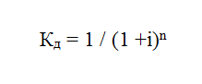
де і – ставка дисконтування, n – період розрахунку коефіцієнта дисконтування.

